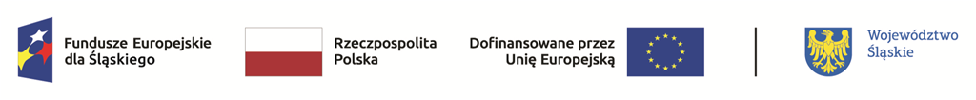
Wynik pracy Komisji Oceny Projektów – nabór nr FESL.05.14-IP.02-311/25
L.p. | Numer projektu | Tytuł projektu | Wnioskodawca | Adres wnioskodawcy | Miejsce realizacji projektu | Partner | Wartość projektu | Wynik oceny | Status projektu | Wartość przyznanego dofinansowania - wkład UE
1 | FESL.05.14-IP.02-1344/25 | Podniesienie kompetencji kadr Urzędu Marszałkowskiego Województwa Śląskiego oraz jednostek organizacyjnych samorządu  województwa –  II etap | Województwo Śląskie | ul. Juliusza Ligonia 46,  40-037 Katowice | województwo śląskie | Nie dotyczy | 793 687,50 zł | Pozytywny | Wybrany do dofinansowania | 674 634,37 zł

